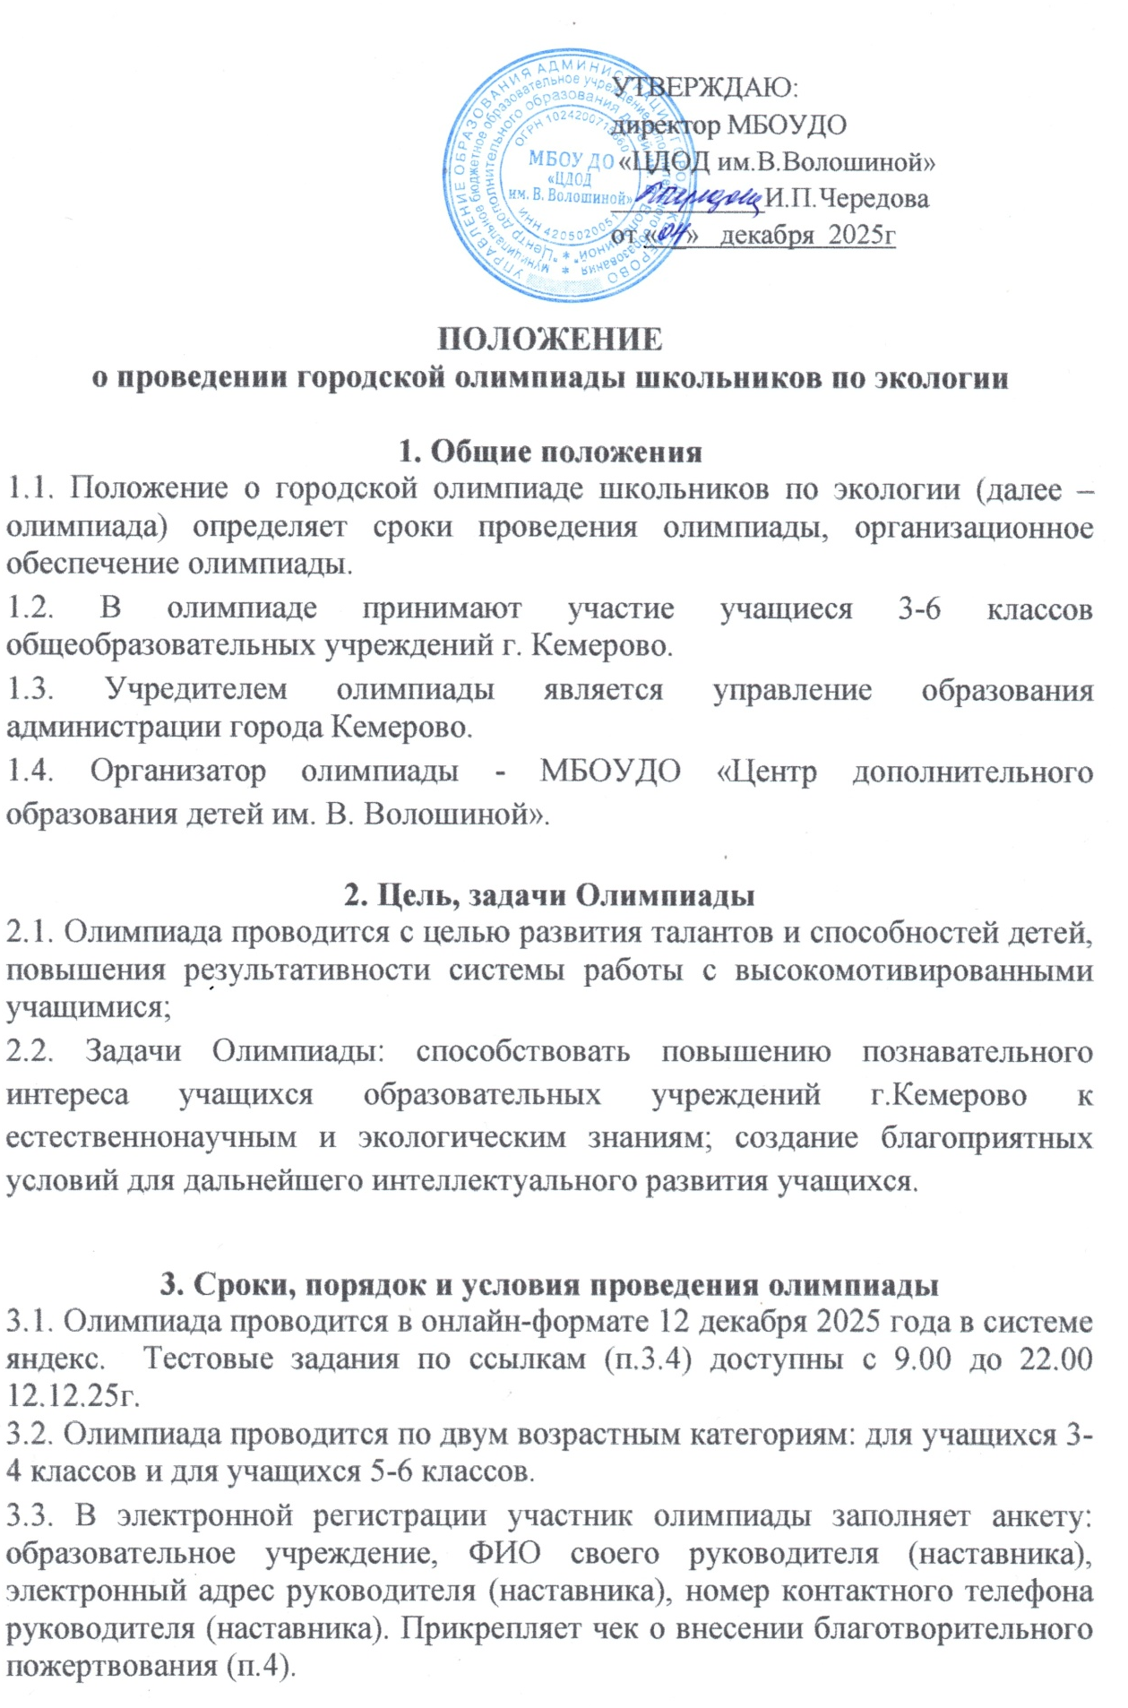
3. 4. Ссылки на задания олимпиады:
3-4 класс https://forms.yandex.ru/u/657695afc769f18270bf9bdc/
5-6 класс https://forms.yandex.ru/u/65768da5f47e73811c931508/
3.5. В задачи Оргкомитета Олимпиады входит:
- информирование руководителя (наставника) и учащихся о датах проведения олимпиады, проведение процедуры регистрации участников Олимпиады;
- разработка, тиражирование и хранение олимпиадных заданий в соответствии с установленной законодательством РФ ответственностью за их конфиденциальность;
- подготовка дипломов и благодарственных писем для победителей и участников Олимпиады.
3.6. Комиссия Олимпиады осуществляет проверку олимпиадных работ участников в соответствии с критериями; определяет победителей.
3.7. Итоговые результаты не публикуются, не комментируются и не предоставляются участникам и руководителям. Решение Оргкомитета и Комиссии о результатах Олимпиады не оспариваются.
3.8. Победители и призеры Олимпиады, занявшие I, II и III места, награждаются дипломами управления образования администрации г. Кемерово.
3.9. Всем участникам Олимпиады, не занявшим призовое место, оформляются благодарственные письма.
3.10. Дипломы и благодарственные письма скачиваются самостоятельно по ссылке https://disk.yandex.ru/d/m5bgfTjGYnL08w после 15 января 2026 года.

4. Благотворительные пожертвования за участие в Олимпиаде
4.1. Благотворительное пожертвование за участие в Олимпиаде составляет 100 рублей за каждого участника.
4.2. Благотворительное пожертвование перечисляется в срок до 12.12.2025 г на расчетный счет МБОУДО «ЦДОД им. В. Волошиной» (приложение 1).
4.3. Оплата может осуществляться как через банк, так и онлайн.
Последовательность «шагов» при оплате онлайн:
а). В разделе «Платежи» необходимо выбрать способ оплаты «По реквизитам»:
б). Заполнить все реквизиты (приложение 1) в последовательности, которую запрашивает банк, с выбором «Оплата произвольной суммы».
в). В строке «Назначение платежа» необходимо указать «Экоолимпиада».
г). В строке «ФИО ребенка» указывается фамилия и имя ребенка, а также номер школы (например, Иванова Екатерина 85).
д). Сохраните чек о внесении благотворительного пожертвования и прикрепите его при выполнении заданий Олимпиады.

5. Адрес и контакты организаторов Олимпиады
МБОУДО «ЦДОД им. В. Волошиной», г. Кемерово, ул. Мичурина, 19. Координатор олимпиады Александра Петровна Радостева: тел. 58-30-72, 8-923-504-05-70.

Приложение 1

Реквизиты для оплаты благотворительных пожертвований

ИНН 4205020051 КПП 420501001
ГОРФУ г.Кемерово (МБОУ ДО "ЦДОД им. В. Волошиной", л/с 20396У32620)
Банк получателя:
ОКЦ № 5 СибГУ Банка России//УФК по Кемеровской области — Кузбассу, г. Кемерово
БИК 013207212
Сч. № 03234643327010003901
Кор.счет (ЕКС): 40102810745370000032
ОКТМО 32701000
КБК 00000000000000000150

